Měření na vektorovém obvodovém analyzátoru
1) Seznamte se základním nastavením a ovládáním vektorového obvodového analyzátoru Rohde&Schwarz ZVL.
2) Navrhněte program pro nastavení vektorového obvodového analyzátoru pro současné měření rozptylových parametrů s11 a s21 mikropáskových filtrů.
3) Navržený program doplňte o přenesení a zobrazení změřených průběhů obou rozptylových parametrů
Vypracování:
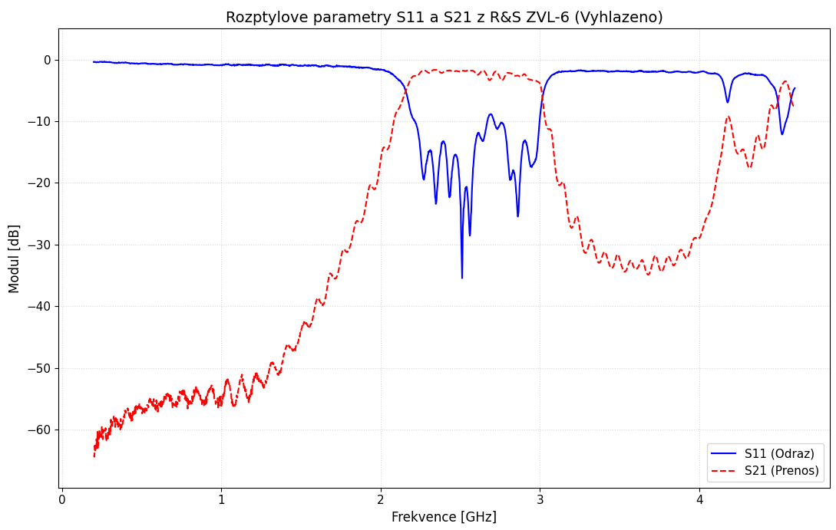
- Pásmová propust

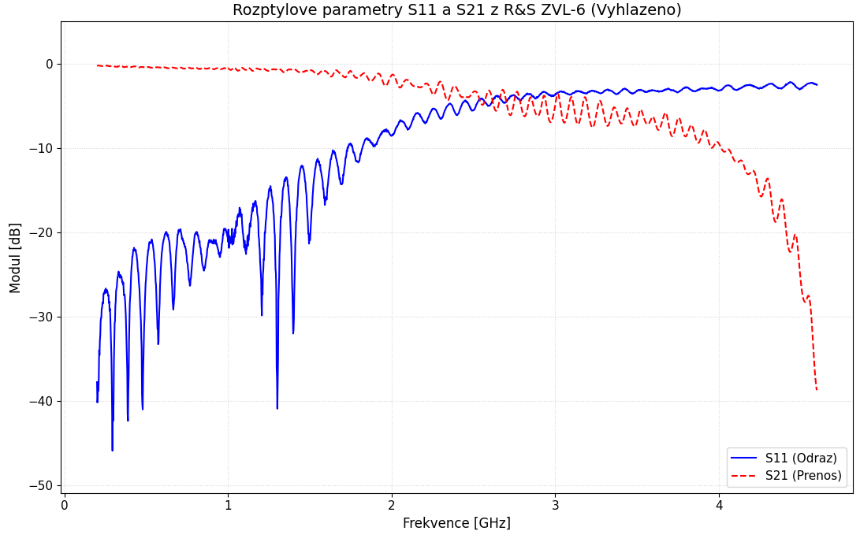
- Dolní Propust
Závěr
V rámci laboratorního měření byl pomocí navrženého programu v jazyce python měření rozptylové parametry mikropáskového filtru. Program nejprve naváže komunikaci s přístrojem přes TCP-IP, načte uloženou kalibraci a nastaví požadovaný frekvenční rozsah i počet měřicích bodů. Následně provede samotné měření s využitím averigingu. Naměřená data jsou přenesena do počítače, převedena na numerické hodnoty a zobrazena v přehledném grafu, což umožňuje jejich snadnou interpretaci. Změřené hodnoty jsou zároveň uloženy do csv souboru. Z naměřených hodnot rozptylových parametrů je zřejmé, že první měřený přípravek je mikropáskový filtr typu pásmová propust, s propustným pásmem od 2,16 GHz do 3,03 GHz. V propustném pásmu je přenos přibližně
-1.7 dB. Zvlnění charakteristiky v propustném pásmu může být dáno reálnými vlastnostmi filtru. Druhý měřený přípravek je pravděpodobně filtr typu dolní propust s mezním kmitočtem 2,25 GHz.

